Pengaruh Tundaan Akibat U-Turn pada Jalan Pangeran Antasari
(Studi Kasus U-Turn Dekat Ganesha Operation)

Yovi Dwiana1)
Sasana Putra2)
Rahayu Sulistyorini3)

Abstract
Pangeran Antasari road is an urban road with 2-ways 4-lanes type (using median). In this median was found U-turn facility near of Ganesha Operation. Based on preliminary observations at the study location (Pangeran Antasari Road), it was seen there vehicles that could’t make a smooth U-Turn movement and other vehicles that were obstructed when passing through this facility, especially during peak hours when traffic volume was high.
The objevtives of this study is to know the effect of U-Turn on delays in Pangeran Antasari road, which is near of Ganesha Operation. The method used is Gap Acceptance. It was to determine the value of vehicle travel time that is affected by U-Turn movement vehicles, namely the gap time and follow-up time.
Based on the data analysis carried out at the U-Turn near of Ganesha Operation, it can be concluded that the effect of delay is due to the average time of gap accepted and follow-up time. The average time value of gap accepted was 3.64 seconds and 4.35 seconds in the morning and 9.59 seconds and 8.78 seconds in the afternoon. The average follow-up time of the vehicle is 12.72 seconds to 18.2 seconds in the morning and 14.01 seconds to 17.87 seconds in the afternoon.
Keywords : U-Turn, Gap Acceptance, Follow Up

Abstrak
Jalan Pangeran Antasari adalah jalan perkotaan dengan tipe jalan 4 lajur 2 arah terbagi (menggunakan median). Pada median jalan ini terdapat fasilitas U-turn di dekat Ganesha Operation. Berdasarkan observasi awal pada lokasi studi (Jl. Pangeran Antasari), terlihat adanya kendaraan yang tidak dapat melakukan gerakan berputar arah dengan lancar dan juga kendaraan lain yang terhambat karena melewati fasilitas ini terutama pada jam puncak pada saat volume lalu-lintas tinggi.
Tujuan dari penelitian ini adalah untuk mengetahui besar pengaruh U-Turn terhadap tundaan perjalanan di Jalan Pangeran Antasari yaitu didekat Ganesha Operation. Metode yang digunakan dalam penelitian ini adalah Gap Acceptance. Penggunaan metode gap untuk mengetahui nilai waktu tempuh kendaraan yang terpengaruh oleh kendaraan yang berputar arah yaitu waktu gap dan waktu follow up.
Berdasarkan analisis data yang dilakukan pada U-Turn di dekat Ganesha Operation dapat disimpulkan bahwa pengaruh tundaan yang terjadi diakibatkan oleh waktu rata-rata gap diterima dan waktu rata-rata follow up. Nilai waktu rata-rata gap diterima adalah 3,64 detik dan 4,35 detik pada pagi hari serta 9,59 detik dan 8,78 detik pada sore hari. Nilai waktu rata-rata follow up kendaraan sebesar 12,72 detik sampai dengan 18,2 detik pada pagi hari dan 14,01 detik sampai dengan 17,87 detik pada sore hari.
Kata Kunci : U-Turn, Gap Acceptance, Follow Up

1. PENDAHULUAN
Jalan Pangeran Antasari adalah jalan perkotaan dengan tipe jalan 4 lajur 2 arah dan terbagi (menggunakan median). Pada median jalan ini terdapat fasilitas U-Turn untuk berbelok arah. Salah satu pengaruh U-Turn yaitu terhadap kecepatan kendaraan dimana kendaraaan akan melambat atau berhenti, kondisi ini akan mempengaruhi arus lalu lintas pada arah yang sama juga pada arah yang berlawanan.
Berdasarkan observasi awal pada lokasi studi (Jl. Pangeran Antasari), terlihat adanya kendaraan yang tidak dapat melakukan gerakan U-Turn dengan lancar dan juga kendaraan lain yang terhambat karena melewati fasilitas ini terutama pada jam puncak pada saat volume lalu-lintas tinggi. Penelitian ini bertujuan untuk mengetahui pengaruh tundaan perjalanan akibat aktivitas U-Turn pada jalan Pangeran Antasari didekat bimbingan belajar Ganesha Operation.

2. TINJAUAN PUSTAKA

2.1 U-Turn
Median sebagai pemisah jalur lalu-lintas berlawanan arah dibuat untuk mengurangi konflik lalu-lintas agar terjadi keamanan dan kelancaran lalu-lintas pada jalan tersebut. Pada median biasanya disediakan fasilitas U-Turn agar kendaraan dapat merubah arah dan melakukan gerakan putar balik.
U-Turn sendiri tidak secara keseluruhan mengatasi konflik lalu-lintas sebab U-Turn menimbulkan permasalahan dalam bentuk hambatan arus lalu-lintas pada jalur searah dan berlawanan arah (Kasan, M., Listiawati, H., Mashuri. 2005)

2.2 Pengaruh Fasilitas U-Turn terhadap Arus Lalu-lintas
Kendaraan yang melakukan pergerakan U-Turn harus menunggu gap atau memaksa untuk berjalan. Hal tersebut menimbulkan konflik arus lalu-lintas di kedua arah serta mempengaruhi kecepatan kendaraan lain yang melewati fasilitas U-Turn, yang ditunjukan dengan tundaan waktu perjalanan. Secara periodik lalu-lintas didekat fasilitas U-Turn akan berhenti atau menurunkan kecepatan pada saat menggunakan fasilitas ini.
2.3 Tundaan
Tundaan dalam penelitian ini akan dibahas berdasarkan tinjauan Gap Acceptance.
Gap Acceptance adalah kesenjangan minimum yang diperlukan untuk menyelesaikan perubahan /perpindahan jalur dengan aman. Oleh karena itu, model gap acceptance dapat membantu menjelaskan bagaimana seorang pengemudi memutuskan untuk memutar atau tidak (Obaidat, Turki 2013).
- Gap kritis
Gap kritis menggambarkan banyaknya gap yang diterima lebih pendek dibandingkan dengan banyaknya gap yang ditolak lebih panjang. Untuk mendapatkan nilai gap kritis digunakan metode grafis. Rumus untuk menghitung gap kritis sebagai berikut :

(1)

dimana :
t_{c} : Gap Kritis
m : Jumlah gap/lag yang diterima < t1
n : Jumlah gap/lag yang ditolak > t1
r : Jumlah gap/lag yang diterima < t2
p : Jumlah gap/lag yang ditolak >t2 antara t1 dan t2 = t1 + ∆t
- Follow Up Time
Follow up terjadi karena ada 2 kendaraan atau lebih yang mengantri untuk menunggu gap yang aman untuk bergerak. Maka dapat dikatakan follow up dapat terjadi pada dua kendaraan yang memanfaatkan satu nilai gap.
(2)
dimana :
T_{f} : rata-rata follow up time
fi.xi : waktu follow up
fi : jumlah kendaraan
xi : nilai tengah

2.4 Volume
Volume lalu-lintas adalah jumlah kendaraan yang melewati suatu titik tertentu dalam suatu ruas jalan tertentu dalam satu satuan waktu tertentu, biasanya dinyatakan dalam satuan kendaraan perjam.

2.5 Kecepatan
(3)
dimana :
S : kecepatan (km/jam ; m/dt)
L : jarak tempuh (km ; m)
t : waktu tempuh (jam ; detik)

2.6 Karakteristik Pengguna Jalan
Menurut Titi Liliani Soedirdjo (2002) pengguna jalan didefinisikan sebagai pengemudi, penumpang, pengendara sepeda dan pejalan kaki yang menggunakan jalan. Bersama-sama semuanya membentuk elemen yang paling kompleks dalam sistem lalu-lintas dan disebut sebagai manusia.

2.7 Karakteristik Kendaraan
Menurut Dharmawan dan Oktarina (2013) Sama seperti karakteristik pengemudi yang sangat bervariasi, begitu juga karakteristik kendaraan yang akan menggunakan jalan. Karakter operasional dan kinerja dari kendaraan tersebut bervariasi sebanding dengan ukuran dan berat.

2.8 Karakteristik Jalan
Jalan merupakan akses yang sering digunakan oleh masyarakat untuk mobilitas maupun akses ke tata guna lahan. Segmen jalan yang didefinisikan sebagai jalan perkotaan adalah jika sepanjang atau hampir sepanjang sisi jalan mempunyai perkembangan tata guna lahan secara permanen dan menerus. Kinerja suatu ruas jalan akan tergantung pada karakteristik utama suatu jalan yaitu kapasitas, kecepatan perjalanan rata-rata dan tingkat pelayanan jalan (PKJI, 2014)

3. METODE PENELITIAN

3.2 Lokasi Penelitian
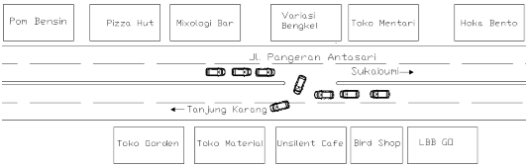
Lokasi penelitian ini dilakukan pada U-Turn pada ruas jalan Pangeran Antasari di dekat Ganesha Operation.
Gambar 1. Lokasi Penelitian

3.3 Bagan Alir Penelitian
Penelitian ini dilakukan dengan tahapan-tahapan sebagai berikut:
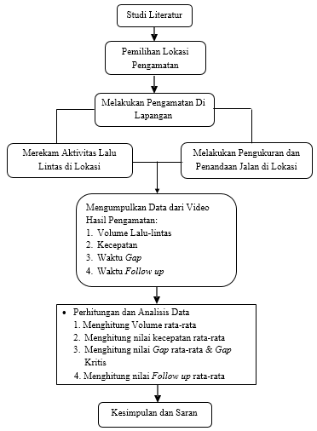

Gambar 2. Bagan Alir Penelitian
4. HASIL DAN PEMBAHASAN

4.1 Volume
Data volume lalu-lintas didapatkan dengan mengamati dan menghitung jumlah kendaraan pada lokasi penelitian. Jenis kendaraan yang diamati dilapangan dibagi menjadi 3 jenis yaitu sepeda motor (SM), kendaraan ringan (KR) dan kendaraan berat (KB). Hasil perhitungan volume kendaraan seperti pada grafik berikut :
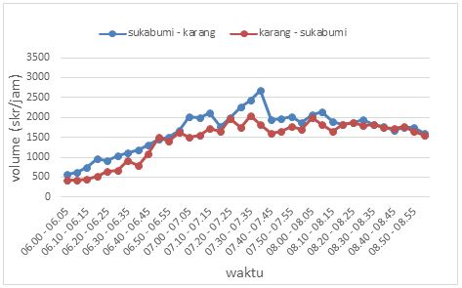
Gambar 3. Grafik Volume lalu-lintas pagi
Tabel 1. Volume maksimal lalu-lintas
Volume maksimal | Tanjung Karang – Sukabumi (skr/jam) | Sukabumi – Tanjung Karang (skr/jam)
Pagi | 2048,4 | 2681,4
Sore | 3021 | 2235

4.2 Kecepatan
Kendaraan yang diamati adalah kendaraan ringan (KR) berjumlah 15 kendaraan yang diamati secara random. Dari data waktu tempuh, dapat dicari kecepatan dengan cara menghitung jarak dibagi waktu tempuh dengan satuan km/jam. Didapatkan kecepatan sebagai berikut:
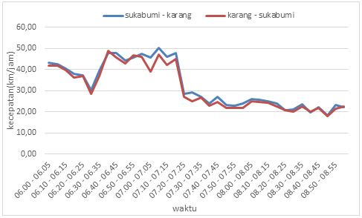
Gambar 4. Kecepatan rata-rata pagi

Berdasarkan gambar 4 didapatkan kecepatan rata-rata perjam seperti pada tabel berikut :
Tabel 2. Kecepatan rata-rata perjam pada setiap arah pagi
Jarak (m) | Waktu | Tanjung Karang – Sukabumi Pagi | Sukabumi – Tanjung Karang Pagi
Jarak (m) | Waktu | Kecepatan rata-rata (Km/Jam) | Kecepatan rata-rata (Km/Jam)
25 | 06.00 – 07.00 | 41,97 | 40,91
25 | 07.00 – 08.00 | 32,93 | 30,42
25 | 08.00 – 09.00 | 22,60 | 21,89
Tabel 3. Kecepatan rata-rata perjam pada setiap arah sore
Jarak (m) | Waktu | Tanjung Karang – Sukabumi Sore | Sukabumi – Tanjung Karang Sore
Jarak (m) | Waktu | Kecepatan rata-rata (Km/Jam) | Kecepatan rata-rata (Km/Jam)
25 | 15.00 – 16.00 | 15,80 | 17,10
25 | 16.00 – 17.00 | 10,06 | 11,52
25 | 17.00 – 18.00 | 10,55 | 11,98

4.2 Analisa Gap
Pada dasarnya Gap Acceptance memiliki konsep dasar dimana pengendara mengambil gerakan putar balik untuk membaur dengan kendaraan pada arus lawan agar bisa bergabung. Kendaraan yang dihitung adalah kendaraan ringan (mobil) karena gap untuk sepeda motor terlalu kecil.
- Menghitung nilai gap rata-rata :
Menghitung nilai gap rata-rata dengan mengelompokkan waktu gap yang telah terlampir kedalam interval. Setelah dikelompokan akan diperoleh frekuensi (fi) kendaraan yang melakukan gap, kemudian dicari nilai gap rata-ratanya menggunakan metode rata-rata, sebagai berikut :
Tabel 4. Frekuensi waktu gap diterima Tanjung Karang – Sukabumi pagi
Interval (detik) | Frekuensi (fi) | Nilai Tengah (fi) | fi.xi
1 - 5 | 41 | 3 | 123
6 - 10 | 6 | 8 | 48
Jumlah | 47 | - | 171
Sehingga perhitungan rata-rata waktu gap :
= 3,64 detik

Tabel 5. Hasil distribusi frekuensi waktu gap diterima
Gap Diterima | Tanjung Karang - Sukabumi |  | Sukabumi - Tanjung Karang
Gap Diterima | Frekuensi | Rata-rata | Frekuensi | Rata-rata
Pagi | 47 | 3,64 | 26 | 4,35
Sore | 377 | 9,59 | 425 | 8,78
Tabel 6. Hasil distribusi frekuensi waktu gap ditolak
Gap Ditolak | Tanjung Karang - Sukabumi |  | Sukabumi - Tanjung Karang
Gap Ditolak | Frekuensi | Rata-rata | Frekuensi | Rata-rata
Pagi | 412 | 3 | 352 | 3,03
Sore | 616 | 7,22 | 681 | 7,33
- Menghitung nilai gap kritis
Gap kritis adalah headway minimum arus dijalan utama dimana kendaraan jalan minor dapat melakukan pergerakan untuk menyebrang jalan. Gap diterima dihitung saat kendaraan yang melaju lurus di jalan mayor berhenti karena terhambat oleh kendaraan yang melakukan gerakan putar balik dari jalan minor, waktu gap mulai dihitung dari saat kendaraan di jalan mayor melewati tanda marking sampai kendaraan tersebut dapat melaju kembali. Gap ditolak terjadi saat kendaraan dari jalan minor tidak dapat bergabung ke jalan mayor karena terhambat oleh kendaraan yang lurus, waktu yang dibutuhkan kendaraan lurus untuk melewati marking dengan aman tanpa terhambat kendaraan yg memutar disebut waktu gap tolak. Berikut hasil perhitungan gap kritis :
Tabel 7. Data waktu gap Tanjung Karang – Sukabumi pagi
Lama Gap t (detik) | Jumlah Gap  Diterima <t  (kendaraan) | Jumlah Gap  Ditolak >t  (kendaraan)
0 | 0 | 412
1 | 0 | 412
2 | 8 | 41
3 | 20 = m | 23 = r
4 | 35 = n | 7 = p
5 | 41 | 0
6 | 43 | 0
7 | 45 | 0
8 | 46 | 0
9 | 46 | 0
10 | 47 | 0

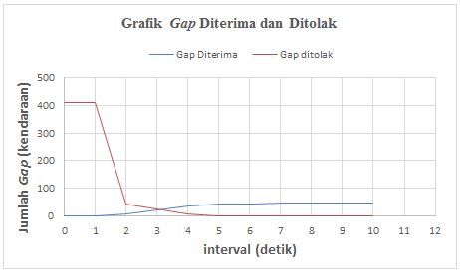
Gambar 5. Grafik gap diterima dan ditolak
Sehingga didapatkan nilai gap kritis sebagai berikut:
= 3,1 detik
Tabel 8. Data perhitungan gap kritis
Waktu | Gap Kritis (detik)
Waktu | Tanjung Karang - Sukabumi | Sukabumi – Tanjung Karang
Pagi | 3,1 | 3,59
Sore | 8,39 | 7,79

4.3 Analisa Follow Up
Follow up merupakan rentan waktu antara kedatangan satu kendaraan dengan kendaraan lainnya dalam suatu antrian. Dalam penelitian ini waktu follow up yang dihitung adalah waktu kedatangan kendaraan pada batas awal garis penelitian sampai batas akhir garis sepanjang 25 m. Dari data penelitian didapatkan waktu follow up sebagai berikut :
Tabel 9. Hasil follow up rata-rata
Follow Up | Tanjung Karang - Sukabumi |  | Sukabumi - Tanjung Karang
Follow Up | Frekuensi | Rata-rata | Frekuensi | Rata-rata
Pagi | 130 | 18,12 | 114 | 12,74
Sore | 572 | 14,01 | 345 | 17,87
Berdasarkan perhitungan analisis gap acceptance yang dilakukan diketahui bahwa pengaruh U-Turn terhadap tundaan perjalanan diakibatkan oleh waktu rata-rata gap diterima dan waktu rata-rata follow up yang terjadi. Nilai waktu rata-rata gap diterima didapatkan sebesar 3,64 detik (arah Tanjung Karang – Sukabumi) dan 4,35 detik (arah Sukabumi – Tanjung Karang) pada pagi hari serta 9,59 detik (arah Tanjung Karang – Sukabumi) dan 8,78 detik (arah Sukabumi – Tanjung Karang) pada sore hari. Nilai waktu rata-rata follow up didapatkan sebesar 18,12 detik (arah Tanjung Karang – Sukabumi) dan 12,74 detik (arah Sukabumi – Tanjung Karang) pada pagi hari serta 14,01 detik (arah Tanjung Karang – Sukabumi) dan 17,87 detik (arah Sukabumi – Tanjung Karang) pada sore hari.

5. KESIMPULAN
Berdasarkan perhitungan yang telah dilakukan dapat disimpulkan bahwa :
  - Pengaruh tundaan yang terjadi pada U-Turn diakibatkan oleh waktu rata-rata gap diterima kendaraan secara berturut-turut sebesar 3,64 detik (arah Tanjung Karang – Sukabumi) dan 4,35 detik (arah Sukabumi – Tanjung Karang) pada pagi hari serta 9,59 detik (arah Tanjung Karang – Sukabumi) dan 8,78 detik (arah Sukabumi – Tanjung Karang) pada sore hari.
- Pengaruh tundaan yang terjadi pada U-Turn diakibatkan oleh waktu rata-rata follow up kendaraan sebesar 12,72 detik sampai dengan 18,2 detik pada pagi hari dan 14,01 detik sampai dengan 17,87 detik pada sore hari

DAFTAR PUSTAKA
Dharmawan, Indra dan Oktarina (2013). Kajian Putar Balik (U-Turn) Terhadap Kemacetan Ruas Jalan di Perkotaan (Studi Kasus Jalan Teuku Umar dan Jalan Z.A Pagar Alam Kota Bandar Lampung). Jurnal. Surakarta : Konferensi Nasional Teknik Sipil 7
Departemen Pekerjaan Umum Dirjen Bina Marga, (2014). Pedoman Kapasitas Jalan Indonesia. Jakarta : Departemen Pekerjaan Umum
Kasan, M., Listiawati, H., Mashuri. (2005). Pengaruh U-Turn Terhadap Karakteristik Arus Lalu-Lintas di Ruas Jalan Kota Palu (Studi Kasus Jl. Moh. Yamin. Universitas Tadulako. Palu
Liliani, Titi (2002). Perencanaan Dan Teknik Lalulintas. Penerbit ITB, Bandung.
Obaidat, Turki (2013). Gap Acceptance Behavior at U-Turn Median Openings –
Case Study in Jordan. Jordan Journal of Civil Engineering, vol. 7

1) Mahasiswa pada Jurusan Teknik Sipil Fakultas Teknik Universitas Lampung. Surel: yovi.sipil13@gmail.com
2) Staf pengajar pada Jurusan Teknik Sipil Fakultas Teknik Universitas Lampung. Jalan. Prof. Sumantri Brojonegoro 1. Gedong Meneng Bandar lampung. 35145.
3) Staf pengajar pada Jurusan Teknik Sipil, Fakultas Teknik Universitas Lampung. Jalan Prof. Sumantri Brojonegoro 1. Gedong Meneng Bandar Lampung. 35145.

